Зима встречается с весной 15 февраля. Называется этот день Сретение Господне.

Слово «Сретение» переводится со старославянского, как «Встреча».

Для этого дня существует примета. Если перед закатом выглядывает солнце, значит, жди потепления. А если нет — будут ещё стоять морозы.

Февраль - это полный контрастов месяц, когда весна уже вовсю стучится в двери, а вот зима никак не хочет поделиться своей властью. Еще с давних времен наши предки наблюдали за этой ежегодной битвой. Не зря ведь в народе говорят, что в феврале зима с весной встретится впервой. Когда происходит эта долгожданная встреча, на земле творится нечто сказочное и завораживающее.

Глядя на эти творения, ты понимаешь, что это ни что иное, как шедевры самой матушки-природы. Мы с малыми ребятами зовём солнышко и ждём весну.

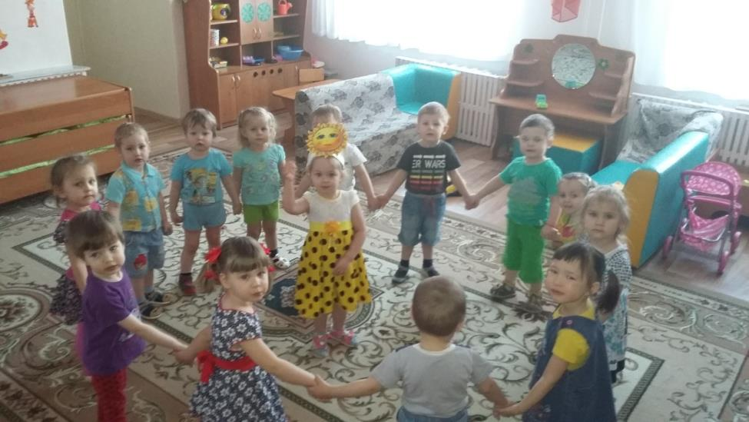

Весна-Весна! Весна красна!

Тепло солнышко!

Приди скорей,

Согрей детей!

